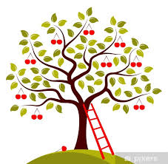**Güven Ağacım Oyunu**

**Malzemeler** : Bir resim kağıdı, eski gazete ve dergi sayfaları, çeşitli fotoğraflar, boya kalemleri, yapıştırıcı, makas.

**Nasıl Oynanır :**

 Resim kağıdına Güven Ağacımızı çiziyoruz.

 Eski gazete ve dergilerden kesebileceğimiz çeşitli resimleri, Hayatımızda Güvendiğimiz Kişiler yerine ağacımıza yapıştırıyoruz.

 İsterseniz Güvendiğiniz Kişilerin gerçek fotoğraflarını da yapıştırabiliriz.

 Tüm aile bireyleri kendi Güven Ağaçlarını çiziyor ve birbirimizle paylaşıyoruz.

****Güven Ağaçlarımızı bir hafta boyunca evimizin güzel bir köşesinde sergiliyoruz.

**Keyifli Zamanlar Dilerim.**